
专题08 力与运动
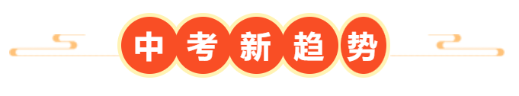
1．（2025·江苏常州·中考真题）【中华传统文化】端午节龙舟赛，下列说法中正确的是（ ）
A．开赛前，静止的龙舟没有惯性
B．桨对水的力和水对桨的力是一对平衡力
C．选手连续划桨，龙舟持续前进，说明力是维持物体运动的原因
D．过终点后选手不再划桨，龙舟继续向前运动，是因为龙舟有惯性
2．（2025·江苏南通·中考真题）【国际马拉松赛】2025年3月23日，“南通国际马拉松赛”在南通大剧院东侧鸣枪开跑。运动员的跑鞋底部有凹凸不平的花纹，是为了 ；以冲刺的运动员为参照物，终点线是 的；运动员完成冲刺后不能立即停止，是因为他具有 。
3．（2025·江苏常州·中考真题）【新情境】如图所示为淮海战役中，唐和恩在长达2500km的支援前线的路上使用过的小竹竿，每到一地，他就手持钢针把地名刻在小竹竿上，能在小竹竿上刻字，是因为钢针的硬度比小竹竿 ，刻字时，使小竹竿留下刻痕的是 对 施加的力。
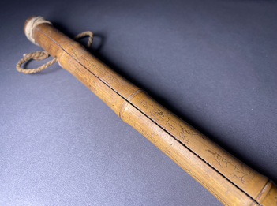
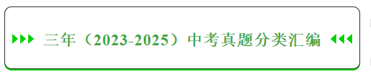
考点一．二力平衡
1．（2024·江苏淮安·中考真题）2024年2月17日，第十四届全国冬季运动会在内蒙古呼伦贝尔拉开帷幕。如图所示是短道速滑项目的精彩瞬间，下列说法中正确的是（ ）
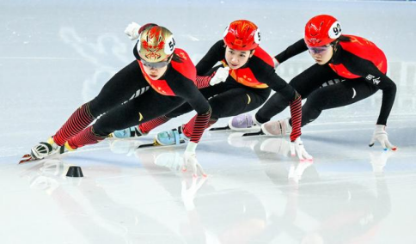
A．以看台上的观众为参照物，运动员是运动的
B．运动员在转弯过程中，其运动状态保持不变
C．运动员到达终点后，不能立即停下来是因为受到惯性作用
D．运动员站立时对冰面的压力和运动员所受的重力是一对平衡力
2．（2024·江苏宿迁·中考真题）在探究影响滑动摩擦力大小因素的活动中，实验装置如图甲所示，固定弹簧测力计，拉动木板，测出木块受到的滑动摩擦力。小明又进行测量木板受到木块的滑动摩擦力的尝试。如图乙所示，水平拉动木板，使木板和木块一起做匀速直线运动，测量木板受到桌面的摩擦力；如图丙所示，固定木块，再拉动木板，当木板相对于木块滑动时，读出弹簧测力计的示数。则测量的木板受到木块的滑动摩擦力（ ）
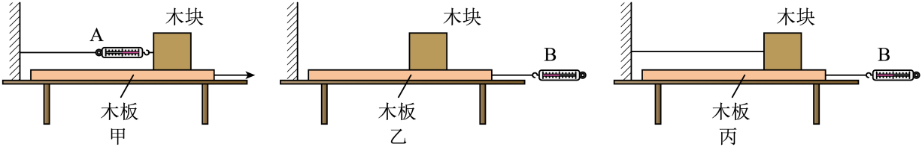
A．方向水平向左，拉木板需要匀速运动 B．方向水平向右，拉木板不需要匀速运动
C．方向水平向右，拉木板需要匀速运动 D．方向水平向左，拉木板不需要匀速运动
3．（2024·江苏盐城·中考真题）下列情形中，松手后纸片还能保持平衡的是（ ）
A．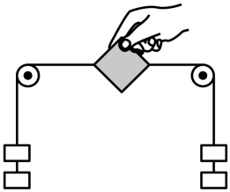 B．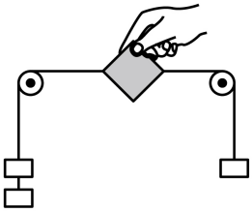 C．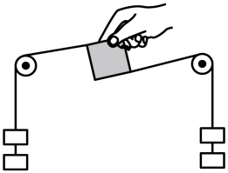 D．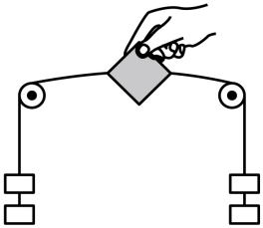
4．（2023·江苏苏州·中考真题）如图，将质量均匀的木棒切割并组装成两个形状相同、质量均为m的木模，用三根竖直细线a、b、c连接，在水平面上按照“互”字型静置，上方木模呈现悬浮效果，这是利用了建筑学中的“张拉整体”结构原理。则（ ）
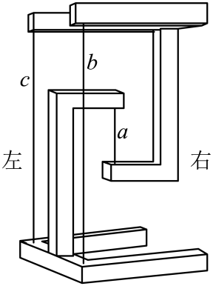
A．a的拉力等于mg
B．b的拉力大于a的拉力
C．沿左右方向平移三根细线在上方木模的接线点，线仍竖直，线上拉力会改变
D．沿左右方向平移三根细线在上方木模的接线点，线仍竖直，地面受到的压力会改变
5．（2023·江苏无锡·中考真题）如图所示，用手拉弹簧使弹簧伸长，弹簧发生了弹性形变。关于该实验，下列说法中错误的是（ ）
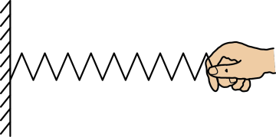
A．说明力能改变物体的形状 B．拉弹簧的力越大弹簧伸长越长
C．发生形变后的弹簧对手指产生弹力 D．手对弹簧的拉力和弹簧对手的拉力是一对平衡力
6．（2025·江苏连云港·中考真题）小明用图示装置“探究影响滑动摩擦力大小的因素”。木块与木板之间的摩擦力大小通过传感器显示。当拉动木板时 （选填“必须”或“不必”）保持匀速。当在木块上增加钩码时，传感器显示力的大小将 （选填“变大”“变小”或“不变”）。
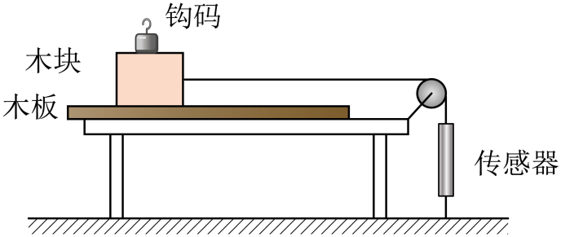
7．（2023·江苏盐城·中考真题）小明在赛道上测量冰壶向前滑行过程中受到的摩擦力大小时，弹簧测力计应拉着冰壶沿 方向做 直线运动；比赛时运动员刷冰，冰面熔化，冰壶受到的摩擦力 。
8．（2025·江苏常州·中考真题）小明用细绳拉木块A在水平桌面上向右匀速直线运动，不计空气阻力，请在图中画出木块的受力示意图。
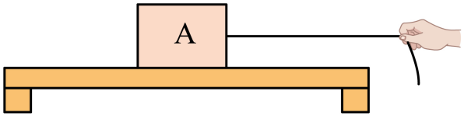
9．（2024·江苏无锡·中考真题）如图所示，悬挂在绳上的小球处于静止状态，请画出小球的受力示意图。
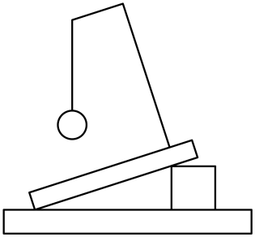
10．（2023·江苏无锡·中考真题）按要求作图：如图所示，在水平桌面上匀速拉动木块，请画出木块所受拉力F和摩擦力f的示意图。
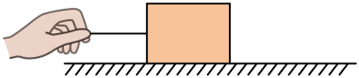
11．（2025·江苏淮安·中考真题）小明想知道家用酒精的密度，找到下列器材：钉子、长木块、橡皮筋、回形针、柱形透明塑料小桶、刻度尺、记号笔和足量的水。已知水的密度为ρ₀，家用酒精的密度比水的小。请利用器材完善以下步骤，帮助他设计一个测量家用酒精密度的方案。
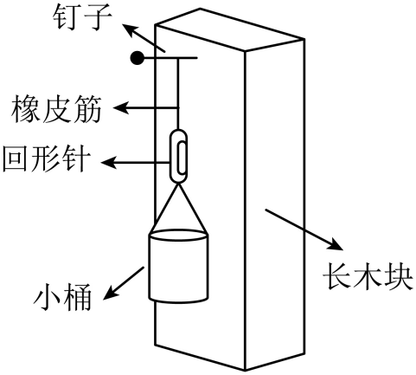
（1）将相关器材按图示进行组装。
（2） 。
（3） 。
（4）则酒精的密度ρ_{酒}= （用已知量ρ₀和测量量符号表示）。
考点二．牛顿第一定律
12．（2025·江苏南京·中考真题）乒乓球运动中蕴含着许多力学知识，下列说法正确的是（ ）
A．发球时，球拍对球有力的作用，球对球拍没有力的作用
B．击球时，乒乓球受到的弹力是由球拍的形变产生的
C．击球后，乒乓球在空中飞行时，受到了向前的推力
D．空中飞行的乒乓球，如果所受的力全部消失，它将立即静止
13．（2025·江苏无锡·中考真题）如图所示，某同学正在跳远，在此瞬间，下列说法中正确的是（ ）
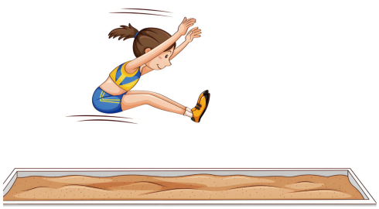
A．该同学由于惯性继续向前运动 B．该同学由于受到惯性力继续向前运动
C．该同学由于受到重力会竖直下落 D．该同学受到重力和弹力作用
14．（2025·江苏镇江·中考真题）如图所示，乘客站立在公交车厢内，当车向前启动时，以下说法正确的是（ ）
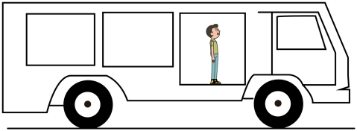
A．乘客会向后倾 B．乘客此时没有惯性
C．车厢对乘客有向后的摩擦力 D．车厢对乘客没有摩擦力
15．（2024·江苏徐州·中考真题）用力拍打刚晒过的被子，可以除去附着在被子上的灰尘，这是（ ）
A．利用惯性 B．防止惯性的危害 C．利用摩擦 D．减小摩擦的影响
16．（2024·江苏扬州·中考真题）坐在轿车后排的市民也应自觉系上安全带。系安全带可减小下列哪种情况发生时对乘客的伤害（ ）
A．快速启动 B．匀速行驶 C．紧急刹车 D．缓慢加速
17．（2023·江苏南京·中考真题）平直公路上有一辆公交车，图甲是车内拉环正面的示意图。图乙、丙、丁是该车内观察到的同一拉环在不同时刻侧面的情景，车头在拉环的左方，以下判断正确的是（ ）
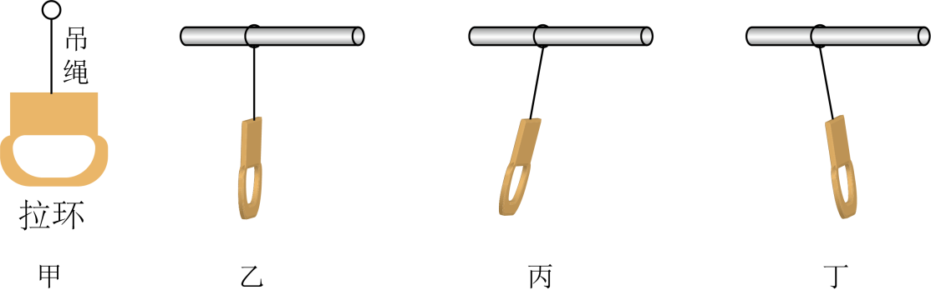
A．乙图中,车此时一定处于静止状态
B．丙图中，车此时可能在刹车礼让行人
C．丁图中，拉环此时所受重力与吊绳对它的拉力是一对平衡力
D．乙图中拉环没有惯性，丙、丁图中拉环有惯性
18．（2023·江苏宿迁·中考真题）图中两个实验分别是“探究影响滑动摩擦力大小的因素”和“探究阻力对物体运动的影响”，以下分析正确的是（ ）
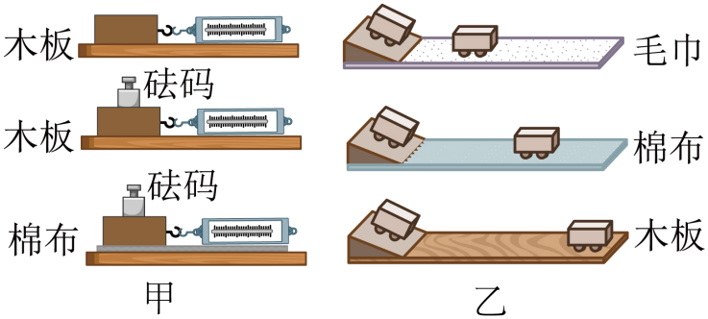
A．在图甲实验中，三次木块做匀速直线运动的速度应该相等
B．在图乙实验中，三次小车运动到水平面时的初速度应该相等
C．在图甲实验中，弹簧测力计可以不沿着水平方向拉动木块
D．在图乙实验中，小车所受阻力的改变可以通过在小车上放不同质量的砝码来实现
19．（2024·江苏镇江·中考真题）如图两棋子静止叠放在水平面上，上方棋子受力 （选填“平衡”或“不平衡”）。用尺快速水平击打下方棋子，由于上方棋子具有 ，其位置几乎不变。当下方棋子飞出后，上方棋子受 力的作用而下落。
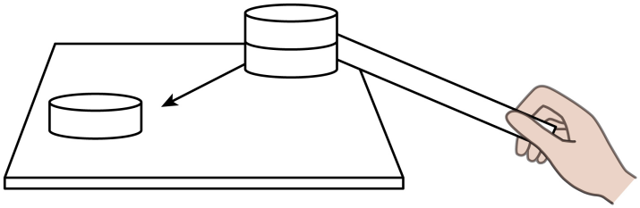
20．（2023·江苏盐城·中考真题）2022年10月9日，我国综合性太阳测量卫星“夸父一号”在酒泉卫星发射中心发射升空，正式开启对太阳的探测之旅。点火升空时，火箭向下喷出气体，从而获得向上的力，说明物体间力的作用是 。分离前，卫星相对于火箭是 的；分离后，火箭仍会继续向上运动一段距离，是因为它具有 。
21．（2023·江苏无锡·中考真题）如图所示，在探究阻力对物体运动的影响时，每次让小车从斜面的 处由静止释放，让小车到达水平面时，获得相同的速度，小车在水平面运动时，所受的 和支持力是一对平衡力，先后在水平面上铺设粗糙程度不同的材料，通过比较小车在水平面上运动的 来比较阻力对物体运动的影响。
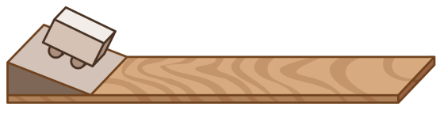
考点三．力与运动的关系
22．（2024·江苏苏州·中考真题）如图所示，大小适中的实心木球，球面有两个小孔在某条直径的两端，两孔在球内相通。用一根比孔细的绳子穿过两孔，在竖直方向上用手拉绳的两端，球会静止在绳上，减小拉力球会向下运动。对此现象下列说法正确的是（ ）
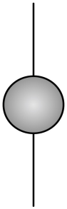
A．球静止时，绳两端的拉力是平衡力
B．通过拉力的调节，球可以匀速下滑
C．绳子下端突然松手，球就匀速下滑
D．通过手的运动和拉力调节，球不可能从绳的下端移到上端
23．（2023·江苏常州·中考真题）如图所示，小明用平行于水平地面的力推箱子，没有推动，下列属于平衡力的是（ ）
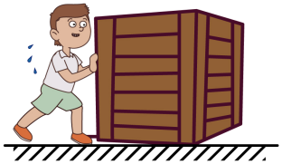
A．人推箱子的力和箱子对地面的摩擦力 B．人推箱子的力和箱子推人的力
C．箱子对地面的压力和地面对箱子的支持力 D．箱子受到的重力和地面对箱子的支持力
24．（2025·江苏盐城·中考真题）如图所示，小明和小华穿着轮滑鞋静止站在平滑地面上。小华用力推小明，小明向前运动，小华向 运动。小明由静止开始运动是因为受到 对他的作用力。分离后两人能继续滑行是由于他们具有 。
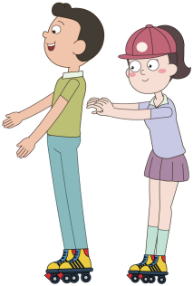
25．（2024·江苏南通·中考真题）哈尔滨冰雪节的滑雪项目吸引了很多南方“小土豆”，他们戴的滑雪手套较粗糙，是为了增大手套与滑雪杆之间的 ；滑雪时，滑雪杆向后撑地使人向前滑行，说明力的作用是 ；自由滑行时，由于受到阻力，人的滑行速度逐渐变小，说明力能改变物体的 ；滑到终点时人不会立即停下来，是因为人具有 。
26．（2024·江苏扬州·中考真题）请你补全关于“力与运动”的知识结构图。
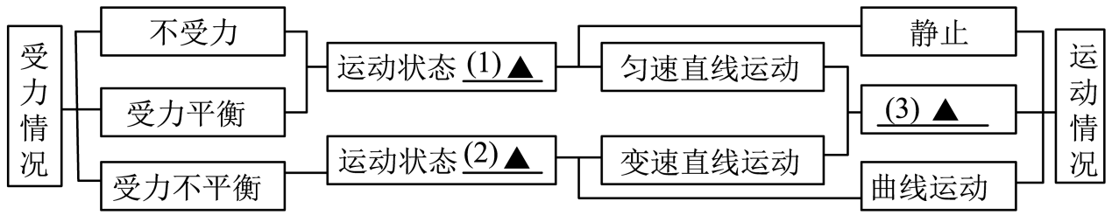
（1） ；
（2） ；
（3） ；
27．（2023·江苏苏州·中考真题）两端开口的玻璃管，下端套有扎紧的气球，管中装有适量水，处于竖直静止状态（图甲）。手握管子突然 （向上/向下）运动时，气球突然变大（图乙），此时手对管子竖直向上的力 （大于/等于/小于）管子总重，该现象的产生是由于 具有惯性。
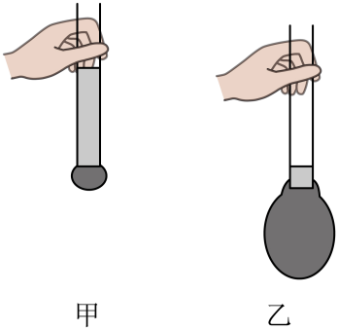
28．（2023·江苏无锡·中考真题）将气球吹大，用夹子把口封紧，剪取一段长的吸管，用胶带把它固定在气球上．将一根细绳穿过吸管水平拉直，两端固定。把气球封口的夹子松开，气体向后喷出，气球向前运动，说明了 ；运动过程中气球与吸管保持相对静止．如图所示是气球运动时每隔。的频闪照片，则气球从A位置运动到B位置过程中做 （选填“匀速”或“变速”）直线运动，实际路程是 m，速度为 。
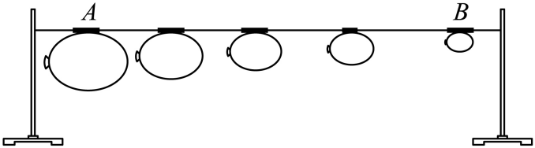
29．（2024·江苏盐城·中考真题）用橡皮筋来做几个小实验：①手拉橡皮筋，橡皮筋伸长，说明力可以使物体发生 ；②用手拨动拉紧的橡皮筋，橡皮筋会发出声音，说明声音是由物体 产生的；③用橡皮筋做成“弹弓”，能将物体弹射，说明拉长的橡皮筋具有 能。

